Hra “Had”

Technická zpráva k projektu do předmětu ITU  
FIT VUT v Brně, 2020

Název týmu

Tým xpolic05

Autoři

Adam Baťala, xbatal01

Daša Nosková, xnosko05

Adam Políček, xpolic05

Poznámky/pokyny:

* Může se stát, že otázky či doporučení v jednotlivých kapitolách nebudou sedět pro některá zadání. Upravte si tak, aby kapitola obsahovala, co má (třeba i vysvětlení, proč v dané kapitole není co psát).
* Sdělení ve společných částech TZ se chápe jako vyjádření všech členů týmu. Proto je nutno se na něm v týmu shodnout.
* Dodržujte připravené formátování a strukturování textu (pokud logika věci nevyžaduje jinak).
* Obrázky musí obsahovat popisek a musíte se na ně odkázat z textu.
* Pokud není explicitně uvedeno, můžete psát text společně a text je kolektivním dílem.
* Ačkoli jsou reference až na konci dokumentu, odkazy na ně doplňte zejména v první fázi řešení projektu, kdy provádíte průzkum a studium.

Obsah

1. Zadání a organizace týmu

1.1 Cíl

1.2 Tým

1.3 Roadmapa

1.4 Rizika a opatření

2. Průzkum a zkušenosti

2.1 Existující řešení

Apka první (jméno autora)

Apka druhá (jméno autora)

2.2 Uživatelské potřeby

2.3 Shrnutí

3. Architektura řešení

3.1 Architektura systému

3.2 Architektura aplikace/í

3.3 Datový model

3.4 Vybrané technologie

4. Návrh GUI - aplikace XY (nebo část aplikace XY)

4.1 Požadavky na GUI

4.2 Makety

4.3 Pilotní test

4.4 Vyhodnocení testu a revize návrhu

5. Implementace GUI - aplikace XY (nebo část aplikace XY)

5.1 Implementace

5.2 Použité nástroje a knihovny

5.3 Finální testování

5.4 Vyhodnocení testu

6. Závěr

Reference

První část

# 1. Zadání a organizace týmu

## 1.1 Cíl

Cieľom projektu je vytvorenie interaktívnej hry "Had".

Hra "Had" je hra v ktorej sa užívateľ snaží prežiť ako had čo najdlhšiu časovú dobu. Had sa zväčšuje jedením ovocia. Had umiera keď narazí do steny (okraje hracej plochy), do svojho vlastného tela alebo do prekážky.

## 1.2 Tým

Složení týmu, kdo co bude dělat (nejen v rámci společných částí, ale zejména jako konkrétní část výsledné klientské GUI aplikace)

xbatal01 - level editor(desktop), obchod skinov(desktop), skóre, backened

xnosko05 - menu(desktop), nastavenia zvuku (desktop), gui hry(desktop), backened

xpolic05 - webová aplikácia

## 1.3 Roadmapa

Stručně popište plán konkrétních kroků práce na projektu, včetně konkrétních termínů, členů týmu a dílčích výsledků (kapitola XY v TZ, implementovaný datový model, příprava testovacích dat, zpracování dotazníku od uživatelů atd.).

20.10 - prieskum užívateľských požiadaviek

1.11 - základný model

## 1.4 Rizika a opatření

Pri riešení projektu môže nastať situácia výpadku člena tímu alebo nedostatok času, a preto sa bude dbať na dodržiavanie termínov a pravidelnú komunikáciu medzi členmi tímu, aby sa prípadné problémy dali vyriešiť včas.

# 2. Průzkum a zkušenosti

## 2.1 Existující řešení

Seznamte se s existujícími aplikacemi či službami, které řeší podobný problém, jako Váš projekt. Ideálně získejte vlastní zkušenost (instalujte si, přihlašte se, vyzkoušejte si). Zpracujte stručně, zdůrazněte přínosy a omezení těchto řešení. Každý člen týmu minimálně 2. V této části uvádějte autory konkrétních podkapitol (myslí se členy týmu, kteří existující řešení zkoumali a zkoušeli, ne autory těch aplikací :).

### Apka první (Daša Nosková)

<http://www.menet.umn.edu/~dockt036/snake.html>

Aplikácia je jednoduchá, ovláda sa šípkami, neobsahuje žiadne animácie ani zvukové efekty. Je vytvorená pomocou JavaScriptu.

### Apka druhá (Daša Nosková)

<https://www.mathsisfun.com/games/snake.html>

Hra končí a začíná stlačením tlačítka. To čo sa stane hadovi pri narazení do steny si vie určiť užívateľ. Pri narazení do svojho tela sa zmenší na počiatočnú dĺžku. Telo je očíslované na základe počtu zjedeného ovocia a had sa stáva farebným s narastajúcim počtom skóre. Rýchlosť a veľkosť plochy sú nastaviteľné.

### Apka první (Adam Baťala)

<http://slither.io/>

Aplikácia je pekne graficky spracovaná, ovláda sa klávesnicou aj myškou podľa preferencie hráča. Hrať sa dá iba online a sú tam k dispozícií skiny na odomknutie. Hra je vytvorená pomocou JavaScriptu presnejšie Node.js a html.

### Apka druhá (Adam Baťala)

https://www.arkadium.com/games/snake/

Veľmi zaujímavý health systém kde má snake viacej životov naraz. Pekné grafické spracovanie kde hru oživia efekty hada po zjedení bodov. Zvukové efekty sú veľmi príjemné a dá sa hrať na troch obtiažnostiach. pomocou JavaScriptu.

### Apka první (jméno autora)

### Apka druhá (jméno autora)

## 2.2 Uživatelské potřeby

Užívatelia budú prevažne deti. Väčšina by rada ovládala hru klávesnicou a uvítala zvukové efekty, zmenu mapy či tabuľku najlepších skóre. Užívatelia by radi videli odomykanie nových hadov za virtuálnu menu a rôzne úrovne hry v podobe zmeny mapy, prekážok a zrýchlenia.

## 2.3 Shrnutí

Had sa bude ovládať klávesnicou, bude mať zvukové efekty, užívatelia si budú môcť vytvoriť vlastnú mapu zloženú z prekážok. Užívatelia si budú môcť kúpiť nové skiny pre hada.

# 3. Architektura řešení

## 3.1 Architektura systému

Systém sa bude skladať z jednotlivých Controllerov, ktoré budú mať za úlohu prevzatie informácií z FE a pošle ich do BE na spracovanie či na ukladanie hry alebo na načítanie hry. Na BE sa tiež môže ukladať aktuálny stav nastavení a poprípade custom levely z editoru. Controllery na FE budú ovládať celé GUI (main menu, hru, level editor). Každé view bude mať vlastný controller, ktorý môže využívať funkcie zo zdieľanej knižnice aby sme predišli množeniu rovnakého kódu.

## 3.2 Architektura aplikace/í

Spracovanie uživateľských akcií bude prebiehať v hlavnom controlleri, modifikácia dát sa bude vykonávať pomocou zápisu do súboru cez controller určený na prácu so súbormi a následne bude volaný v hlavnom controlleri. Každé view bude mať controller, ktorý bude pracovať s hlavným controllerom.

## 3.3 Datový model

Aplikácia bude potrebovať dáta, ktoré budú obsahovať či už maximálne skóre alebo aktuálnu hodnotu virtuálnej meny na zakúpenie skinov. Databáza by mala obsahovať aj meno hráča a taktiež indexy skinov ktoré už boli odomknuté.

## 3.4 Vybrané technologie a implementace

Na vývoj aplikácie pre PC (windows) bude použitý programovací jazyk c#, framework c#.net a windows form. Backend bude hlavne v builde pre web. PC build nebude mať backend pretože ho netreba, ukladanie a načítanie bude mať formou zápisu do súboru a tým pádom nie je potreba použiť backend a spojenie s databázou na serveri (jedná sa o offline verziu).

# 4. Návrh GUI - desktop aplikácia (nebo část aplikace XY) [xbatal01]

Tato kapitola včetně podkapitol musí být vypracovaná každým členem týmu zvlášť, na jeho vlastní část GUI aplikace, kterou bude autorsky řešit.

## 4.1 Požadavky na GUI

Level editor bude disponovať možnosťou vyberať z viacerých blokov a ukladať ich do hracieho pola. V obchode s hadmi budú k nahliadnutiu skiny a taktiež bude vidno zamknuté a odomknuté skiny. Level samotný nebude obsahovať veľa prvkov UI, no určite tam bude tlačidlo na pauzu / exit a zobrazenie životov.

## 4.2 Makety

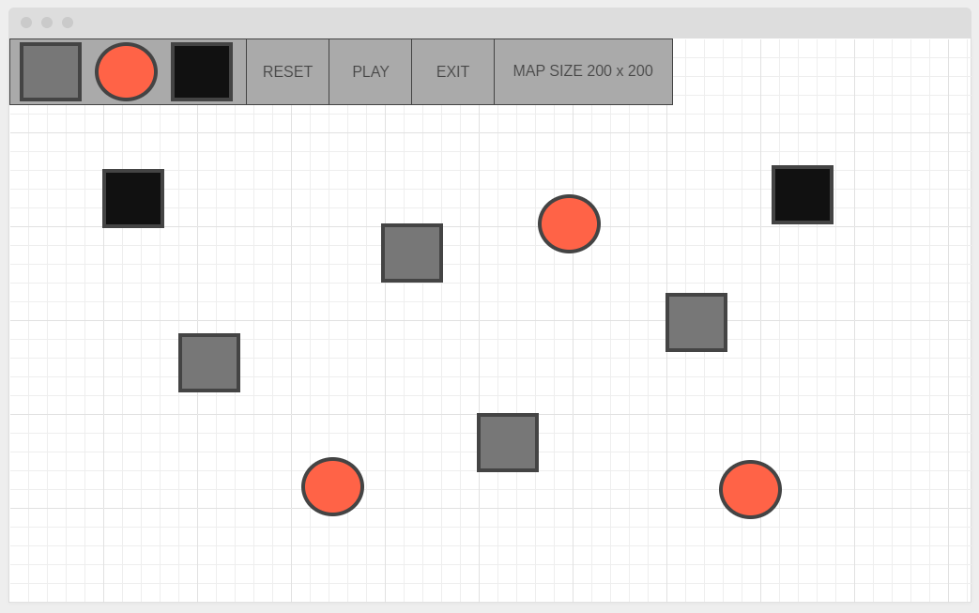

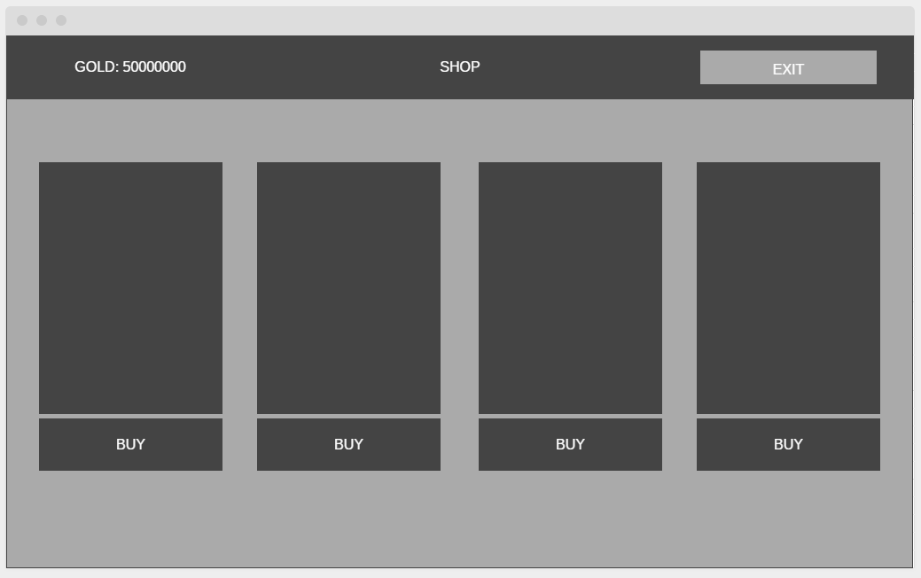

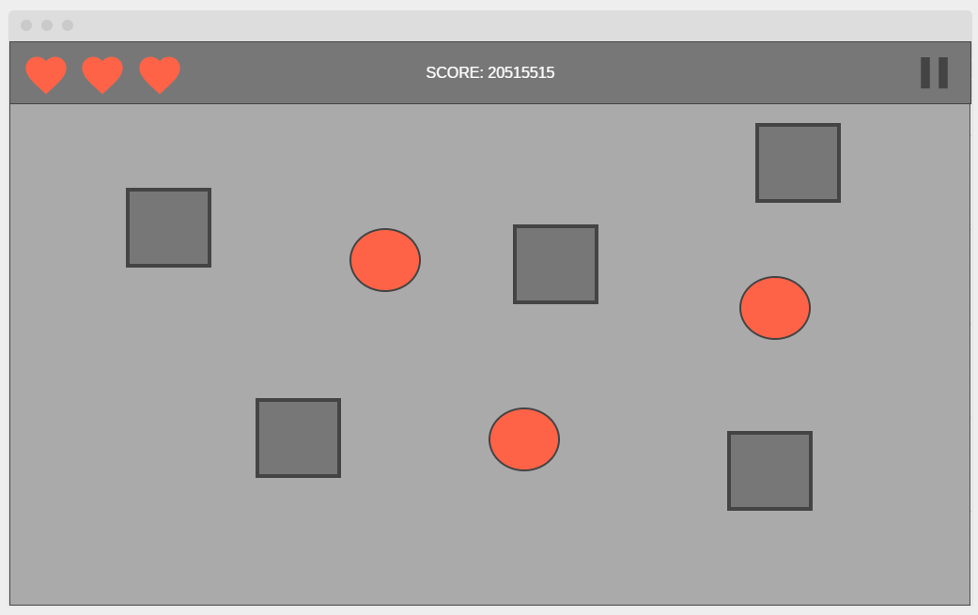

## 4.3 Pilotní test

Test bol realizovaný na žene vo veku 20 rokov pomocout návrhu GUI. Užívateľ by uvítal celistvý design hornej lišty na oboch view a taktiež zjednotenie farieb.

## 4.4 Vyhodnocení testu a revize návrhu

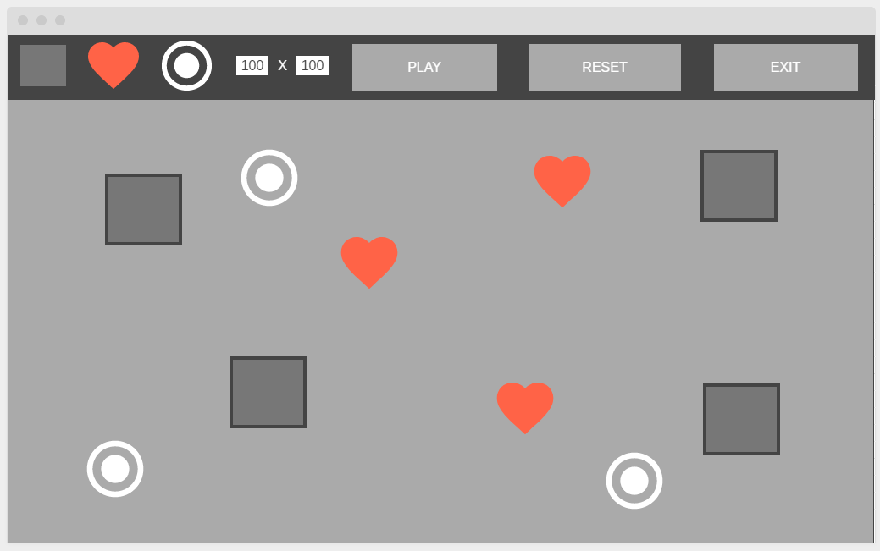

# 5. Návrh GUI - desktop aplikácia (menu, nastavenia, tabuľka skóre) [xnosko05]

## 5.1 Požadavky na GUI

Na začiatku hry zadá užívateľ svoje meno. Hlavné menu bude zložené z tlačítok, ktoré budú navigovať na levely, do obchodu skinov, na level editor a podobne. V hornej časti okna sa budú nachádzať kontrolky na zapnutie/vypnutie hudby a zvukových efektov a hodnota aktuálneho skóre, na ktoré keď sa klikne zobrazí sa tabuľka najvyšších skóre.

## 5.2 Makety

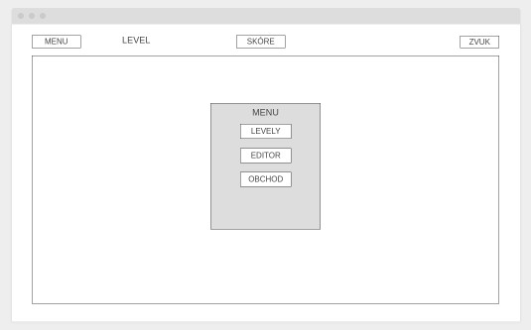

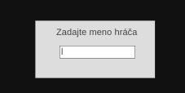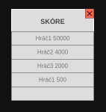

## 5.3 Pilotní test

Test bol realizovaný na chlapcovi vo veku 10 rokov pomocou náčrtku. Sledované vlastnosti boli rozloženie jednotlivých elementov, ich vzhľad a farba. Užívateľ by uvítal menu a zvuk pri sebe v ľavom hornom rohu a názov levelu v pravom. Pre zvuk by privítal ikonku a tlačítko s menu by malo byť oblejšie. Skóre by malo splývať s pozadím.

## 5.4 Vyhodnocení testu a revize návrhu

Na základe užívateľských požiadaviek sa návrh zmenil ako na obrázku nižšie.

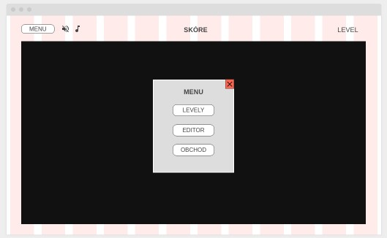

# 6. Návrh GUI - web aplikácia [xpolic05]

## 6.1 Požadavky na GUI

Gui pozostáva z tlačidiel start game alebo join game. Pri start game sa vygeneruje kód hry ktorý druhý hráč zadá do kolónky ktorá sa zobrazí po stlačení join game. Následne sa spustí pár sekundový odpočet a začne hra. V hre bude ukazovateľ aktualneho skóre.

## 6.2 Makety

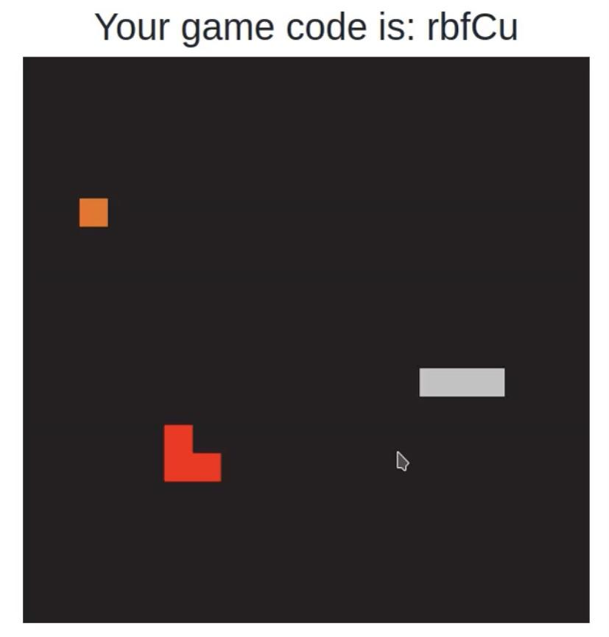

## 6.3 Pilotní test

Pilotný test prebehol na na rýchlo naprogramovanej verzií a bol celkom úspešný. Testovací subjekt sa vyjadril že by sa hodilo ešte dáke tlačítko na spustenie hry po spojení hráčov kódom. Ďaľšia pripomienka bola že by sa mohla meniť rýchlosť hry v priebehu.

## 6.4 Vyhodnocení testu a revize návrhu

Keď ide had na príklad doľava a stlačí sa pravá šípka tak sa otočí o 180 stupňov a sám sa pohryzie až umrie. Takisto by sa hodila dáka nápoveda bo veľmi zmätené to bolo. Konečná verzia bude fungovať tak že kolízia hada nezabije ale iba mu zničí sporné bloky tela.

Druhá část

# 7. Implementace GUI - Gameview(skóre, goldy, blokády), ShopView, EditorView [xbatal01]

## 7.1 Implementace

Každá časť hry má svoje vlastné view. ShopView si berie z databázy záznam s odomknutými skinmi hada a podľa toho ďalej hra určuje či hráš má už skin zakúpený a môže si ho vybaviť alebo či si ho musí ešte len kúpiť.

EditorView si vytvorí hraciu polochu a po hráčovom zvolení daného predmetu môže ukladať predmety do hracieho pola. Predmety obsahujú blokádu a ovocie. Pre ukončenie stavania daného objectu musí stlačiť tačidlo s krížikom a pre odmazanie nechceného predmetu tlačidlo so smetným košom. Po rozmiestnení prekážok, hráč spustí hru tlačidlom play.

GameView je okno hry kde sa náhodne generujú bloky podľa zvolenej obtiažnosti. Easy - 6, Medium - 8 a Hard - 10. Po nabúraní hráča sa zoberie aktuálne skóre a odošle sa do databázy ak je vyššie ako jedno z 3 najvyšších skóre. zapíše sa do tabulky a posunie ostatné hodnoty. Hráč na konci každej normálnej hry dostane goldy. Goldy sa ukladajú tiež do databázy a to čiastkou skóre / 2 zaokúhlené na dol.

## 7.2 Použité nástroje a knihovny

Využívali sa základné komponenty knižnice windowsFroms a taktiež bola vytvorená vlastná knižnica MyForm kde sa používala navigácia medzi oknami nazávislá na aktuálnom okne. Hudba bola pridaná pomocou knižnice SoundPlayer. Moje celkové vyhodnotenie práce s windows forms je veľmi zlé a pre ďalší projekt by som sa preň nerozhodol pretože je zastaralé a nie je možné ho upraviť podľa vlastných špecifikácií.

## 7.3 Finální testování

Testovanie aplikácie bolo vykonané na 21 ročnej žene. Užívateľ mal za úlohu zapnúť hru, vybrať si obtiažnosť a následne sa dopracovať k odomknutiu skinu. Vedľajšia úloha bola vytvoriť si vlastný level. Pri testovaní bolo sledované užívateľove orientovanie sa v GUI aplikácie a schopnosť vytvoriť si vlastný level.

## 7.4 Vyhodnocení testu

GUI ako aj vytváranie vlastného levelu bolo dostatočne prehľadné. Užívateľ mal trochu problém pri vytváraní levelu s tým, že nevidel akú ikonku editoru si označil. Z toho vyplíva že do budúcnosti treba zlepšiť indikáciu označovaných kontroliek.

# 8. Implementace GUI - desktop aplikácia - Main menu, Gameview, Settings [xnosko05]

## 8.1 Implementace

Každá časť hry má svoj vlastný view sprostriedkovaný cez windows form. Hra začína v **main menu** cez ktoré sa tlačítkami užívateľ dostane na nové okno.

**GameView** začína dialógovým oknom, kde si užívateľ vyberie obtiažnosť levelu kliknutým na tlačítko. V kontroleri sa následne nastaví obtiažnosť hry, dialógové okno sa skryje a spustí sa hra. Užívateľ môže hru zastaviť alebo naopak spustiť kliknutím na ikonu v hornom paneli. V prípade ak had umrie, zviditeľní sa dialógové okno oznamujúce koniec hry.

V okne **SettingsView** sú nastavenia hudby. Po kliknutí na ikonu sa text zmení na inú ikonu a hudba a zvukové efekty sa vypnú alebo zapnú. V triede MyForm sú definované bool premenné Music a Sounds a rovnako funkcia PlayMusic, ktoré sú dedené triedami SettingsView a GameView. Hudba začína hrať pri spustení aplikácie automaticky.

## 8.2 Použité nástroje a knihovny

Pri implementácii hry boli využité predovšetkých windows forms. Hra obsahuje základný Form - *MyForm,* ktorého sú ostatné forms potomkami. Prepínanie okien sa spracováva cez funkciu *NavToNewWindow*, ktorú ostatné forms dedia od MyForm. Toto riešenie prinieslo prehľadnešiu a jednoduchšiu prácu pri implementácii GUI.

Hudba bola pridaná do programu pomocou C# triedy [SoundPlayer](https://docs.microsoft.com/en-us/dotnet/api/system.media.soundplayer?view=dotnet-plat-ext-5.0).

## 8.3 Finální testování

Testovanie aplikácie bolo urobené na 22 ročnom mužovi. Užívateľ mal za úlohu zapnúť hru, vybrať si level, zastaviť a spustiť hru, zmeniť nastavenia zvukov. Pri testovaní bola sledovaná orientácia v aplikácii, jednoznačnosť a celkový vzhľad GUI.

## 8.4 Vyhodnocení testu

Pre užívateľa bolo GUI dostačujúco prehľadné a jasné, čo prispelo k dobrej orientácii v aplikácii. Užívateľ by uvítal inú reprezentáciu nastavení zvukov. Z toho vyplýva, že v budúcnosti by bolo lepšie namiesto textovej reprezentácie daných symbolov, použiť obrázky. Užívateľ poznamenal, že niektoré veci v hre sú po anglicky a iné po slovensky. V budúcnosti bude zvolený jednotný jazyk.

# 9. Implementace GUI - Web aplikácia [xpolic05]

## 9.1 Implementace

Hra beží na free hostingu a to backend na heroku a frontend na netlify.

Link na hru: <https://practical-bartik-9c4f30.netlify.app/>

Hra začína v main menu kde sa dajú nastaviť tlačidlá ovládania pohybu.

Create New Game vytvorí novú hru a vygeneruje kód pod ktorým sa môže prihlásiť protihráč. Takisto sa dá pripojiť na iného hráča cez tlačidlo Join Game. Po spojení dvoch hráčov hadi stoja nečinne až kým jeden z hráčov nestlačí tlačidlo pohybu, vtedy sa oba hady začnú pohybovať tým istým smerom. Na mapke sa generuje celkovo 10 šedých prekážok a jedno jedlo. Po tom ako je jedlo zjedené sa danému hráčovi pripíše bod skóre a jeho had sa zväčší. V priamej úmernosti ku skóre sa zrýchluje aj hra. Vyhráva ten hráč, ktorý prežije najdlhšie.

## 9.2 Použité nástroje a knihovny

css bootstrap stylesheet: <https://stackpath.bootstrapcdn.com/bootstrap/4.5.0/css/bootstrap.min.css>

## 9.3 Finální testování

Aplikáciu som testoval v rámci kruhu kamarátov. Úlohou testov bolo zistiť či je aplikácia prehľadná a odhaliť prípadné nedostatky.

## 9.4 Vyhodnocení testu

Testy prebehli podľa očakávania a neodhalili žiadne implementačné chyby. Niektorí ľudia boli zmätení z toho, ktorý had je ich a ktorý protihráčov aj keď je na spodku obrazovky skóre vo farbe hada.

# 10. Závěr

V závere sú vytvorené 2 funkčné aplikácie s očakávanými funkciami, avšak počas implementácie desktopovej aplikácie sme sa rozhodli obmeniť pôvodný návrh GUI na základe priebežných pripomienok užívateľov. Užívateľom sa páčil editor a ocenili taktiež aj zvukové efekty a obchod. V budúcnosti by sme venovali väčší dôraz na pôvodný návrh a prieskum.

Stručně popište dosažený výsledek a hlavní zjištění z testování. Důležité uživatelské zkušenosti nepopisujte obecně (“uživatelům se to líbilo”), ale co nejvíce konkrétně (co a jak uživatelé použili, zvládli, pochopili, ocenili).

Zakončete krátkým shrnutím Vaší zkušenosti s prací celého týmu a Vaší roli. Co pro Vás bylo při práci v týmu přínosné (2-3 věci) a co byste příště udělali jinak (pouze 1 věc).

Kapitola bude mít číslo pravděpodobně vyšší, podle počtu kapitol s Návrhem GUI a s Implementací (tj. podle počtu členů týmu).

# Reference

Tool na robenie wireframov - <https://wireframe.cc/>

.Net dokumentácia - <https://docs.microsoft.com/en-us/dotnet/desktop/>

**Zvukové efekty:**

(!_('_!_!) by Apoxode (c) copyright 2020 Licensed under a Creative Commons Attribution Noncommercial (3.0) license. http://dig.ccmixter.org/files/Apoxode/62413

Arcade retro game over - <https://mixkit.co/free-sound-effects/game-over/>